CROSTA TERRESTRE 4
elaborada por Johann Portscheler
Período 04

Olá,
Hoje, daremos continuidade à atividade que iniciamos ontem, Crosta terrestre 3. Para isso, você precisa estar com essa atividade realizada. Caso não esteja, realize-a primeiro.

* * *

Proposta
1. Observe a imagem abaixo em que temos as peças do quebra-cabeça que você montou ontem.
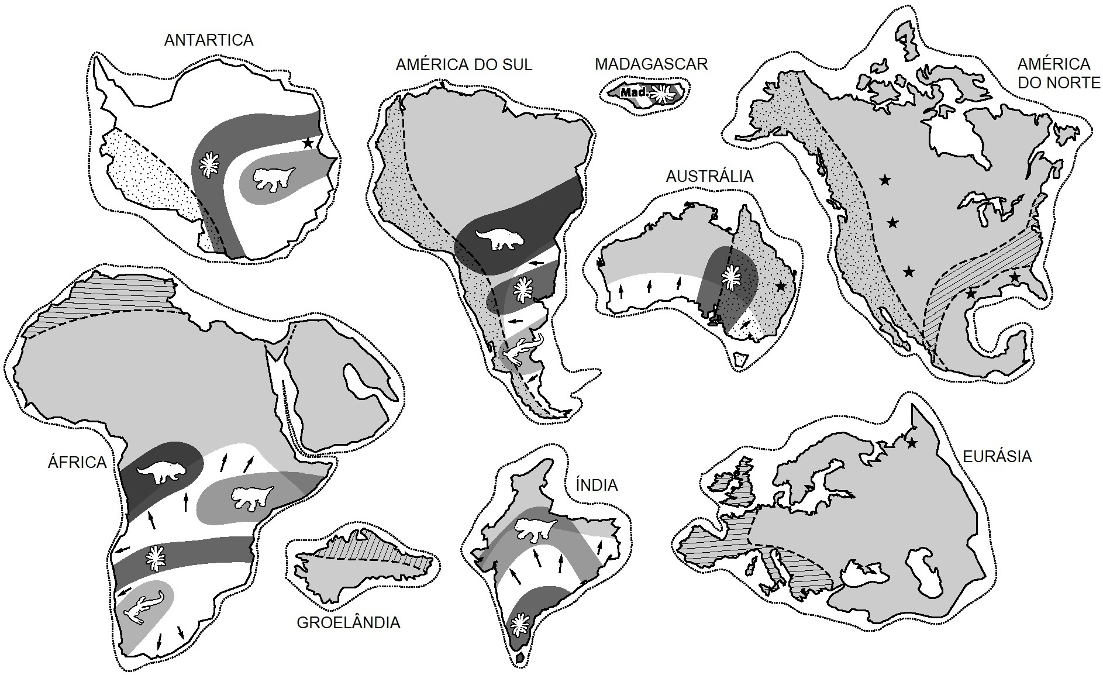

2. Usando os nomes dos continentes da figura acima, preencha esses nomes no mapa que construiu na atividade anterior e tire uma foto para ser colada abaixo.
(cole sua foto aqui)

3. Compare o seu mapa com o mapa abaixo, que foi construído através das pesquisas científicas sobre esse assunto. Anote seus acertos e erros.
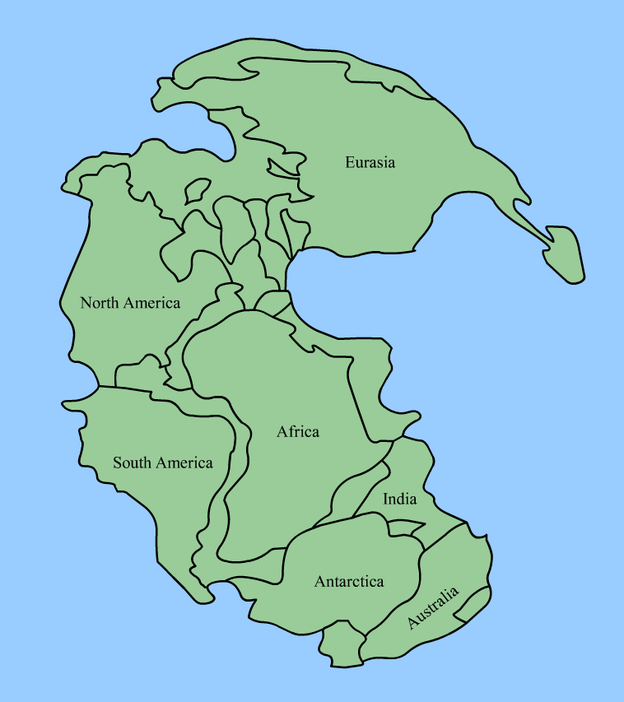
Resposta:
(escreva sua resposta aqui)

